Федеральное государственное образовательное бюджетное

учреждение высшего образования

**«Финансовый университет при Правительстве Российской Федерации»**

**(Финансовый университет)**

Колледж информатики и программирования

**ОТЧЁТ**

**По практической работе: «Использование программы Wireshark**

**для просмотра сетевого трафика»**

**Студента: Крыженкова Дарья**

**Группы: 2ИСиП-121**

**Дисциплина/Профессиональный модуль: Компьютерные сети**

Преподаватель:

Сибирев И.В.

Оценка за работу:

**Москва**

**2023г.**

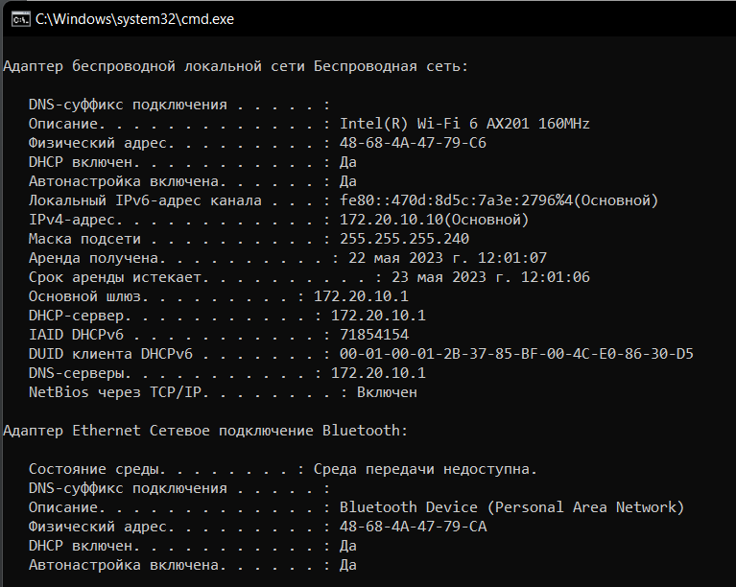

Вывод: мы научились работать с программой Wireshark и изучили его возможности, так же мы научились создавать и удалять новые подключение.